集中配送日与临时急送并存，怎样让不同订单各自承担服务成本｜云上订货系统
一家餐饮食材批发商周二和周五给同一区域集中送货。某门店周三临时补一箱调料，订单实收一百八十元、商品成本一百四十元，销售只看四十元毛利觉得能接；仓库却要单独拣货，配送另派车，客户晚上仍要求电话确认。企业一边说“服务好”，一边把急送成本摊给所有正常下单客户，最后找不到哪些订单真正赚钱。集中配送与临时急送可以并存，但必须让客户看到不同的交付选择，让销售在承诺前核运力，让财务把增量费用与收入回到原订单。不能把所有订单硬拉去固定配送日，也不能把每个临时要求都当免费义务。

先算一笔订单的增量成本，再谈急送价值
同样的一箱货，周五随同车二十家门店送达，车辆、司机和路线已有安排，增加这单的边际成本可能较低；周三单独送，派车、往返里程、装卸和客服跟进都只为这一单发生。图1以示意数据说明：一百八十元成交减去一百四十元商品成本，毛利四十元；集中线路分摊十二元，预留六元售后，贡献约二十二元；如果改为临时急送需三十五元，加同样的售后预留后贡献约负一元。企业应换成自身真实运费、人力和退货数据核算，不应照搬示意价格设置对客收费。
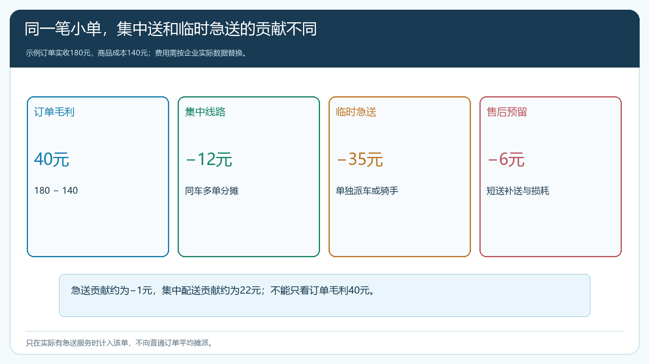
图1：四十元商品毛利不足以说明这单值不值得临时加送，还要看为它额外发生的服务成本。
也不能简单认为“急送亏一元，所以一律拒绝”。一家长期稳定订货、周五已有大单的门店，偶发急送可能是维护关系的合理投入；但一家每周多次下小单、每次都临时要货，持续免费急送会改变整个区域的服务成本。判断需要把急送次数、同客户当月贡献、付款与退货、该单是否能顺路合并，以及错过使用窗口会造成什么损失一并看。一次特批应记录原因、审批人和费用承担，不能让特批变成所有客户都预期的默认服务。
急送成本需要按原因拆分。客户主动在截止时间后加单，属于可选择的加急服务；企业自己前一天短送或漏配而补送，不应再向客户收一笔急送费；销售承诺了错误交期导致临时派车，也应内部核责任。把三类情况都叫“急单”，会让报表显示客户急送很多，却看不见内部履约问题。财务核订单贡献时，补送与退款要沿原单计入，不能因为补送另开了一张物流单，就把亏损从销售订单中移走。

交付方案应与客户需求和线路能力一起确定
客户说“明天要”，销售要继续问最晚几点使用、是否可分批、能否到仓自提，以及这批货是否影响营业或项目交付。仓配核商品是否已经可拣、明天有哪些既定线路、是否真有加急车辆可用。若客户可以等周五，就给出集中配送日和正常运费条件；若周四上午必须用，先确认急送可达时段和增量收费或企业补贴方式，再让客户选择；若客户能自提，就约定备货完成时间和取货地点。图2不把自提当作“客户来拿就零成本”，仓库仍需拣货、核身份、办理交接。
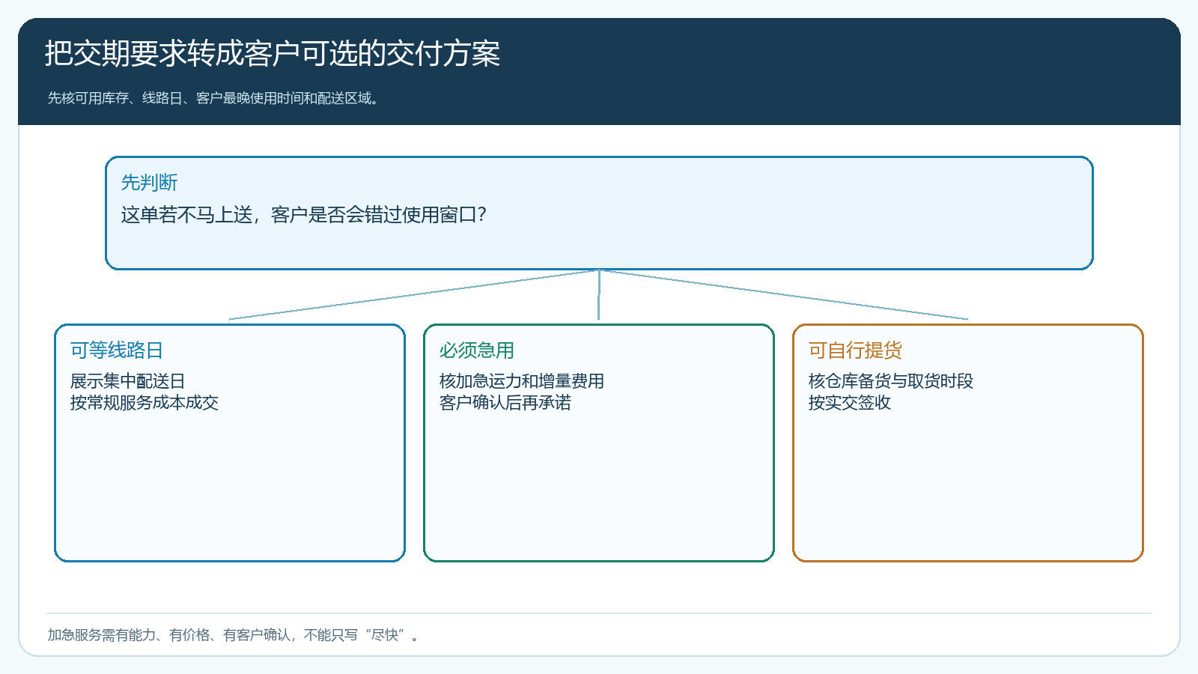
图2：交付方式由客户真实使用窗口和企业履约能力决定，急送需先确认运力与费用。
区域、温层和商品类型也会改变选择。生鲜冻品加急可能需要冷链车，普通骑手不能替代；大型家纺一车可装的订单数少，固定线路的分摊成本会变高；同一个城区不同街区，在高峰时段的到店时间也不同。运营应基于现有配送线路列清可服务区域、截单时间、配送日、最低服务条件和例外处理人。规则可从一个区域开始试跑，别把一个城市统一设成“下单次日达”，实际只有核心线路能做到。
客户可以在手机商城看商品、提交订单并选择企业实际开放的交付方式。若某单需要临时急送、额外费用或特殊到达时段，应在客户确认前把商品价和服务价分别讲清；客户已用普通配送提交订单后，销售也不能未经确认就追加收费。系统里没有配置为自动计算的规则，就由业务员和客服按审批口径确认并留在订单相关记录中，不能写成“系统会自动按路线算急送费”。PC管理端负责维护订单、服务项目和收支核对，手机管理端方便外勤查订单状态与客户沟通；两端数据要指向同一笔客户交易。

服务费要有明确名称、收费方式和对客解释
订单附加服务配置可设置服务名称及收费方式。图3的PC管理端界面展示固定金额、按订单商品总额比例等选项，这适合企业先把经核定的服务收费项目落到客户订单。但配置入口不等于已经形成合理的收费政策：临时急送是否按距离分区、冷链是否另计、老客户是否有次数豁免、内部失误造成的补送是否收费，都要先由业务和财务确定。企业必须实际试一笔普通订单和一笔急送订单，检查客户最终确认页看到的名称、金额、适用范围是否与承诺相同。
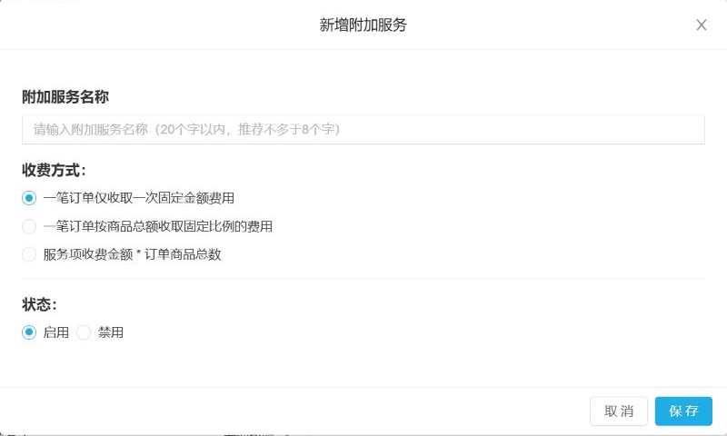
图3：系统可承接已确定的服务收费项目；具体区域、特批和责任口径仍需企业制定并验证。
收费说明要让客户听得懂：“本区域周二周五集中配送免费，周三单独送需另核加急费用；若由我们少送引发补送，不收加急费。”这种说明比突然在结算页出现一个“附加服务”金额更容易被接受。若客户对费用有异议，客服要能从订单查到当时的配送选择、客户确认、实际派送与是否发生二次补送。若急送取消或改为集中送，原服务费是否退款，要按客户已确认的合同和实际已发生服务处理，不可只改一个订单状态。
对大客户协议与企业服务价还要区分。连锁餐饮可能按月承诺集中配送次数，超出次数才加收；工程客户可能按项目包含现场卸货；社区小店按起订量满足后免配送费。不能因为系统支持附加服务，就对所有客户收统一数额。不同客户的商品价格和配送服务都需要能解释、能执行、能对账，防止业务员为了成交先口头免运费，月底财务却按标准费催收。特殊承诺应记录审批期限，不让临时优惠永久留在客户预期里。

执行时同单核承诺、派送、签收与资金
销售确认后，订单至少应说清哪天、送哪个地址、几批送、服务费用如何承担。仓库按实际可拣数量准备，不把未到货商品提前算进待送批次；配送记录线路或临时车、出车时间和到店签收；客服对晚到、短送和改地址进行客户告知；财务按原订单核商品收款、服务费收入、车辆或第三方配送支出。图4是岗位间的回查链。如果系统中某种支出暂不能直接归属单号，也要在经营复盘表保留订单引用和费用凭证，避免把成本平均摊给本来正常履约的客户。
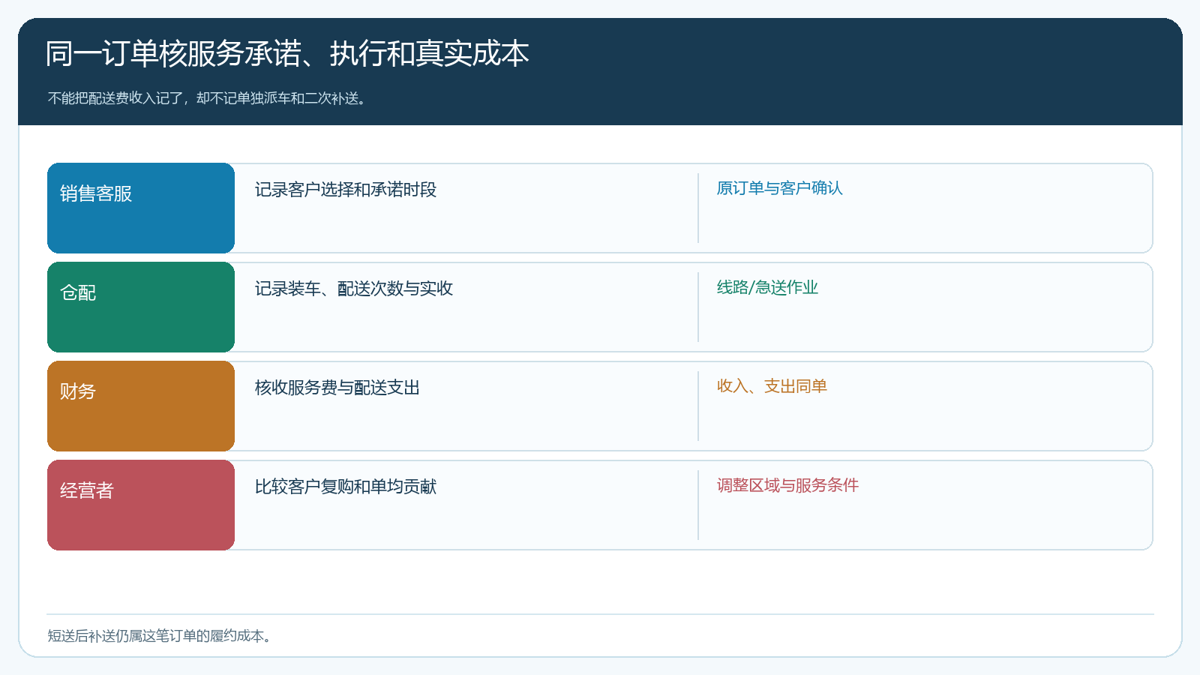
图4：服务费、配送支出与短送补送都回查原订单，才能识别急送真实贡献。
假设周三急送时有两家同区门店都下单，仓配可合并一车，但不能因此承诺两家同一时刻到。先核装车顺序、保温条件和每家最晚使用时间，给出各自可执行时段；运营再按实际行驶和停靠成本分摊，不把原本只为一家产生的费用全部记给先提交的客户。若合并后其中一家取消，也应重新核该车是否仍值得出发。线路合并是企业运营动作，客户订单、商品价与各自服务承诺仍分别独立。
另有一种常见扭曲是销售把客户急送订单改成“普通订单”，线下再请仓库插队，结果系统显示急送占比很低、仓配每天却加班。抽查要从车辆派出、仓库作业和客户签收反推订单交付方式，校验承诺与实际一致。若急送费未收入，说明是审批特免、内部责任补送还是漏收；每一种都有不同整改方法。仅靠修改收费比例不能解决错报订单类型和失控的口头承诺。

两周试点后决定保留、调整或取消加急服务
选一条订单密度稳定、急送诉求较多的线路，连续两周记录每单的下单时间、期望到店时间、实际签收、配送方式、商品毛利、服务费、配送成本和是否因企业失误补送。按“正常线路、客户主动加急、内部错误补送”三组比较，不能把它们平均成一个“配送单均成本”。如果加急客户愿意为确定时间付费，且在扣除增量成本后有贡献，可以扩大服务时段或覆盖区域；如果大多数急送仍亏损，要看是收费不足、车辆调度低效，还是客户习惯被免费承诺培养出来。
试点结束还应问客户为何急送。餐馆经常周三加一箱调料，可能是周二截单时间不适配其盘点节奏；业务员可引导周二晚前线上补货，并让客户看常购品和历史订单。若急送源自企业周二短送，就先修采购或拣货，不能用收费把问题转嫁客户。也可能客户周三临时接了宴席业务，高价值急送确有必要；这时比一律拒绝更好的办法是明确价格和服务范围。不同原因对应不同动作，价格规则只有在业务原因被分清后才有效。
最后看同一批客户的复购、催单、退货和净贡献。集中配送日减少了出车次数，却使门店经常断货，客户可能转向竞品；急送服务让客户不断小单加急，企业则在增长中失血。合理的组合是让可计划需求进入稳定线路，让真正急用的订单获得透明、有履约能力的加急选择，让企业失误的补送仍由企业承担。云上订货中的客户、商品、订单、服务收费与收支记录负责留下可核对的事实，经营者据此不断调整服务承诺，而不是把“送得快”当成不计成本的口号。

